食在宝庆 华服邵阳

青马学员：长沙学院 计算机科学与工程学院 刘嘉璐

指导老师：长沙学院 马克思主义学院 谈曼延老师

中华历史悠久，地大物博，饮食方面有八大菜系，服饰方面数朝服饰，各地各有特色。数千年来，先辈留下的智慧结晶浩如烟海，让人叹为观止。说到各地的饮食和服饰文化，我的家乡——邵阳，也有着独一无二的闪光点。

湖南省邵阳市古称宝庆，位于湖南西南部，资水蜿蜒流过，是有着2500多年历史的古城。

首先，我们来聊一聊邵阳的饮食文化。

关于邵阳特色饮食，必定绕不开邵阳米粉。这是一碗每一个宝庆游子魂牵梦萦的名叫乡愁的粉。邵阳米粉最大的特点：一是粉，二是臊子，三是臊子汤。

邵阳米粉是一种用纯米制作的圆粉，经过选米，发酵，打浆，压团，打团，榨粉六道工艺制成洁白圆滑、瓷实有弹性的粉条。经过开水烫煮，加上“臊子”后即可食用，吃起来爽滑可口、风味独佳。邵阳米粉比一般的米粉要粗，相较其它湖南粉，没有那么透明，吃起来劲道且实在。

粉面上的菜，名为“臊子”。“臊子”种类众多，比如大片牛肉、牛百叶、肥肠、排骨、豆腐木耳……牛肉粉和豆腐木耳粉几乎是每家粉面店菜单上的必备选项，许多归乡游子和游邵旅客都会来上其中一碗。在这些之中，豆腐木耳最为实惠，是许多邵阳人嗦粉时的选择，也是许多学生对邵阳米粉的回忆。

邵阳米粉的臊子汤，一般选用猪大骨或牛骨熬煮成鲜香的高汤，然后再加入八角、桂皮、罗汉果、茴香等中草药食材和油爆辣椒，武火煮沸、文火熬制数小时而成。各家粉面店飘出的骨汤香气，诱惑着每一个路过的行人，让他们顺着鼻间的香味不知不觉走入店。老板无需吆喝，骨汤的香味就揽进众多食客。走在家乡路上，闻到这一香气，便觉烟火气和熟悉感归属感蔓延开来。

“湖南喜辣，首在宝庆”，邵阳米粉不可或缺的灵魂之一就是辣。无论是增香的红油干辣椒还是爽辣可口的剁辣椒，抑或麻辣刺激的山胡椒油，都是展现米粉魅力的催化剂。

在邵阳，米粉店可谓三步一店，处处可见。其中回民粉面店数量众多，店里的牛肉粉获得交口称赞。

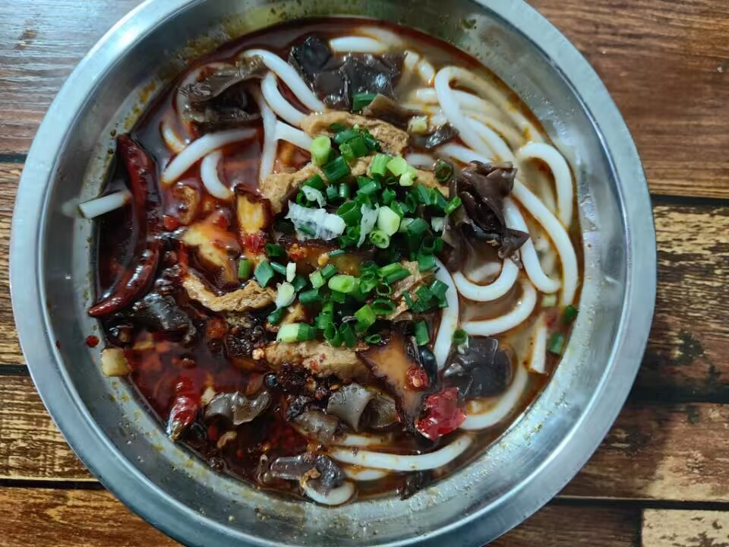**豆腐木耳米粉**

走进一家路边随处可见的邵阳米粉店，你只需爽快喊一句“来一份豆腐木耳！”，只见老板动作麻利地在碗里放好佐料，熟练捞起泡在水中的米粉，然后把米粉放进白烟浓腾水泡翻滚的水锅中，几分钟后迅速捞出，放进碗里，舀一瓢香红发亮的辣椒油，最后以满满当当的豆腐木耳臊子覆盖其上收尾，紧接着吆喝一句“粉好了——”。此时你可以在冒着热气漂着红油、带着略微刺鼻辣味的米粉碗里放几勺葱、香菜或白醋等小料。之后，用筷子熟练地搅拌开，趁热夹上一大口，吃起来弹性爽口，嚼起来米香四溢，米粉的粉感伴着辣椒红油的滑腻刺激，在浓郁骨汤的香气中获得极大的满足，让人吃了一口再来一口，欲罢不能。这时再来一筷子豆腐木耳臊子，木耳的滑脆和吸饱咸汤红油的豆腐在口中爆发，让味蕾充分感受到这一独特风味。

邵阳米粉，值得每一个来到邵阳的人品尝！

接下来，就是邵阳的服饰文化。

邵阳蓝印花布是邵阳的特色传统布料。说到邵阳蓝印花布，自然要提到蓝印花布。

蓝印花布是中国传统的工艺印染品，历史悠久，主产地包括江苏省南通市、浙江省桐乡市、湖南省邵阳市、山东省兰陵县等地。最初，蓝印花布以蓝草为染料印染。蓝印花布用石灰、豆粉合成灰浆烤蓝，通过全棉、全手工纺织、刻版、刮浆等多道印染工艺制成。

邵阳蓝印花布又称豆浆布，是一种用石灰豆浆防染花靛蓝色的双色布。邵阳蓝印花布有着深沉古朴的蓝，纯简雅致的白，古色古纹，扑面而来的是浓厚的乡土气息和淳朴自然的蓝白色艺术世界。邵阳蓝印花布源自远古时代苗族、瑶族人的“阑干斑布”和“蜡缬”。据《邵阳县志》、《宝庆胜揽》记载：唐贞观时期，邵阳境内棉纺织业兴起，邵阳人在苗瑶腊染的基础上，首创以豆浆石灰代蜡防染的印染法。至明清两朝，邵阳由于水陆交通发达，成为华南乃至西南地区最大的蓝印花布生产、染印、销售中心。因此，邵阳被誉为蓝印花布之乡。

邵阳蓝印花布镂空印花，其工艺流程是：先用厚实的油纸或皮革雕刻出所需要的图案花版，然后把花版压在布料上，在花版的镂空处刷上用石灰石浆调合的防染浆，待晾干后将布料投入蓝靛染缸中加染，然后晾干刮去防染粉浆，从而显现出花纹图案。邵阳蓝印花布纹图古朴、占线细密、调配相宜，重视大的色块对比和入微的细部刻画，兼具强烈震撼力和古朴美感。

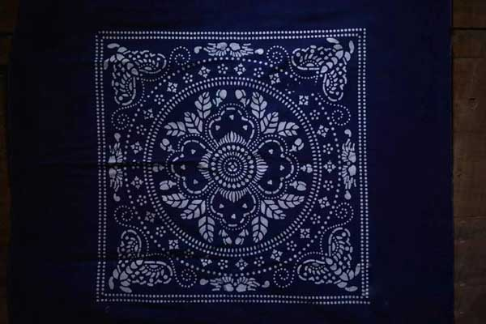**邵阳蓝印花布**

邵阳蓝印花布十分实用且有极高的审美价值。其选用的纹样素材往往含有吉祥之意，图案内容大多取材于民间传说或吉祥纹样，最具代表性的作品包括：《凤凰牡丹》、《狮子绣球》、《金鱼戏莲》、《吉庆有余》、《凤鹿》等。邵阳蓝印花布的内涵受汉文化和多民族文化的影响，通过象征、比喻、谐音等方式，展现出中华民族厚重的文化底蕴和质朴自然的传统之美。其主要作品有花布、被面、床单、门窗、桌布、包袱等，其中蓝印花被面、床单、帐檐十分著名。

邵阳蓝印花布的基本特征包括实用性、装饰性、民俗性。由于其深受大众喜爱，人们用它做服装、门窗、墙围、桌面、帐檐、围裙、包袱和兜肚等，其中妇女对蓝印花布尤为钟情。邵阳蓝印花布虽然形式有限，只有蓝底白花与白底蓝花两类，但装饰性和形式美极其强烈。在艺术方面，于蓝白两色之间注重大的色块对比和细部刻画，点线细密，巧妙拼集，虚实明暗，妥适调配，使之具有质朴清新的美感。邵阳蓝印花布与邵阳的乡间民俗紧密联系，遍布普通百姓的生活，无论是身上穿的、头上戴的、床上盖的还是日常用的都是蓝印花。姑娘的嫁妆中必须有蓝印花被，洞房内可以看到全套蓝印花嫁妆。

在民国后期，邵阳蓝印花布受到机制洋布和现代印染花布的影响，逐渐被取代，走向衰落。1986年，最后一家蓝印花布印染厂在邵阳县五丰铺镇倒闭了。邵阳蓝印花布濒临灭绝状态，目前存世的老艺人屈指可数。

直到2012年，杨彩虹积极响应政策召唤，回乡发展蓝印花布，并创办了湖南蓝印文化发展股份有限公司，义无反顾的投身于蓝印花布的建设中，为蓝印花布的传承、保护、研究、开发、生产贡献自己的力量。

近年来，杨彩虹母女俩四处拜访民间蓝印花布制作高手，寻找即将失传的传统技艺。为了找到适合制成蓝靛的植物，杨彩虹远赴贵州等地，寻访于山野之间；罗沙沙走街串巷探找残留的蓝印花布，并将一幅幅图案买下来，已收集多幅图案。

经过母女俩多年努力，终于重现过去老百姓常见的蓝印花布纹饰和图案。此外，蓝印花布漂洋过海进入法国、美国、意大利、葡萄牙、西班牙等国家的高端商场，受到外国消费者的喜爱和追捧。

为了顺应时代的发展，蓝印花布革故鼎新，不断发展。蓝印花布的“新”体现在服饰上、全新文创产品等多个方面，使蓝印产品多元化，为蓝印文化的传承与发展提供了全新的创作方向。中国非遗文化研究创意保护基地利用3d虚拟技术，打造蓝印元宇宙数字藏品，吸引更多年轻人了解蓝印文化的同时创造了新的销售渠道，极大的激发蓝印文化的创新活力，从而促进蓝印文化走进千万家。

期待你来到邵阳亲自体验蓝印花布的传统特色。

我的家乡邵阳，还有着许多优秀的传统文化和习俗，丰厚的人文和自然底蕴。欢迎大家来到邵阳，感受宝庆和宝庆人的魅力！